Warszawa, 02.02.2024 r.
Autor: Marek Wielgo, ekspert portali RynekPierwotny.pl i GetHome.pl

Ceny ofertowe nowych mieszkań – styczeń 2024 (wstępne dane)
Końcówka 2023 r. dawała nadzieję na stabilizację średniej ceny metra kwadratowego nowych mieszkań na rynkach mieszkaniowych największych miast. Styczeń 2024 r. pokazał jednak, że w niektórych tempo wzrostu cen nie zwalnia – wynika ze wstępnych danych BIG DATA RynekPierwotny.pl.
– W Warszawie średnia cena metra kwadratowego lokali oferowanych przez firmy deweloperskie przebiła w styczniu pułap 17 tys. zł. Warto przypomnieć, że w ubiegłym roku średnia cena ofertowa nowych mieszkań w stolicy wzrosła o ponad 3 tys. zł na metrze. Na razie nic nie wskazuje na to, by podwyżki miały się zatrzymać – mówi Marek Wielgo, ekspert portali RynekPierwotny.pl i GetHome.pl.
Ze wstępnych danych BIG DATA RynekPierwotny.pl wynika, że w styczniu tego roku – mimo wygaśnięcia programu „Bezpieczny Kredyt 2%” – średnia cena metra warszawskich lokali poszła w górę o kolejne 2%.
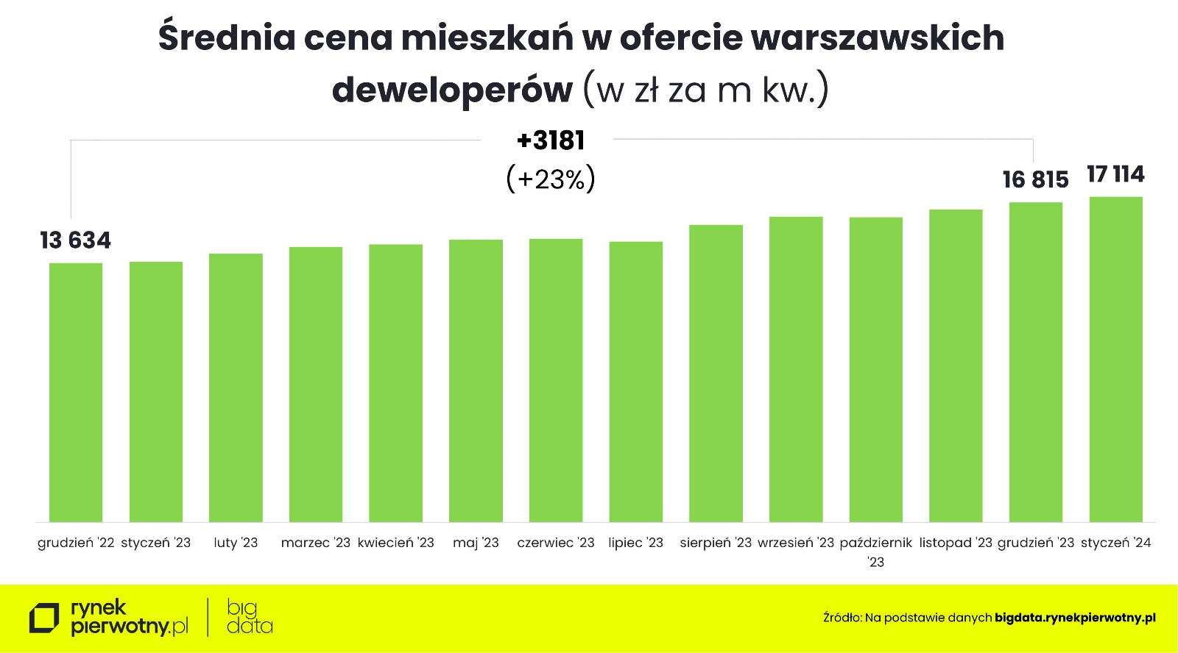
Co ciekawe, przez większą część ubiegłego roku oazą stabilności była Łódź. Jednak w grudniu średnia cena metra kwadratowego w tym mieście wystrzeliła, bo deweloperzy wprowadzili do sprzedaży bardzo drogie – jak na ten rynek – mieszkania. W styczniu br. na rynek łódzki trafiła kolejna pula drogich lokali, co spowodowało wzrost średniej o 4%.
Kraków, Poznań i Wrocław są miastami, w których grudzień ubiegłego roku przyniósł pierwsze symptomy stabilizacji cen. Ich średnia w przeliczeniu na metr kwadratowy wówczas praktycznie nie drgnęła. Natomiast w styczniu, w tych dwóch pierwszych dwóch metropoliach, odnotowano 1% podwyżkę średniej. W stolicy Dolnego Śląska nie zmieniła się ona drugi miesiąc z rzędu.
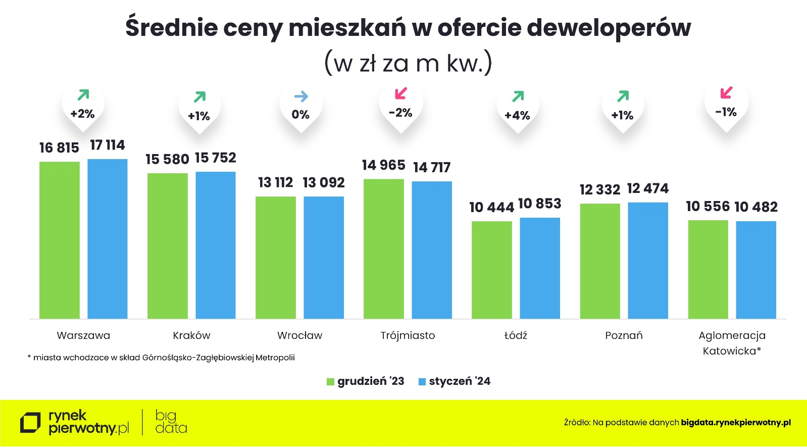
Z ciekawą sytuacją mamy do czynienia w Trójmieście. W ubiegłym roku to właśnie ta metropolia była liderem podwyżek (o 27%). Natomiast w styczniu średnia cena metra kwadratowego spadła tu o 2%. Z kolei w miastach Górnośląsko-Zagłębiowskiej Metropolii, już drugi miesiąc z rzędu odnotowano spadek średniej o 1%.
– To pokazuje jak ważne jest to, jakie mieszkania trafiają na rynek. Żeby ich średnia cena metra kwadratowego przestała rosnąć, konieczny jest radykalny wzrost podaży mieszkań w segmencie popularnym, czyli budowanych z myślą o klientach, którzy muszą posiłkować się kredytem – komentuje Marek Wielgo.
Według niego, taki scenariusz jest prawdopodobny, co widać na przykładzie obu tych metropolii. W styczniu mieszkania wprowadzone do sprzedaży przez trójmiejskich deweloperów kosztowały przeciętnie 13,2 tys. zł za m kw., a więc znacznie poniżej średniej, która przekracza 14,7 tys. zł za metr. Podobnie w miastach Górnośląsko-Zagłębiowskiej Metropolii.
Ekspert portali RynekPierwotny.pl i GetHome.pl przyznaje, że możliwy jest też niekorzystny z punktu widzenia wielu potencjalnych nabywców mieszkań scenariusz - wzrost podaży, ale głównie mieszkań drogich. Z taką sytuacją mieliśmy do czynienia w grudniu i w styczniu w Łodzi. Średnia cena metra kwadratowego mieszkań wprowadzanych do sprzedaży w tym okresie przez łódzkich deweloperów sięgała 14 tys. zł. W tym mieście średnia wynosi zaś niespełna 11 tys. zł. W dodatku wyprzedawały się najtańsze lokale, co dodatkowo windowało cenę.
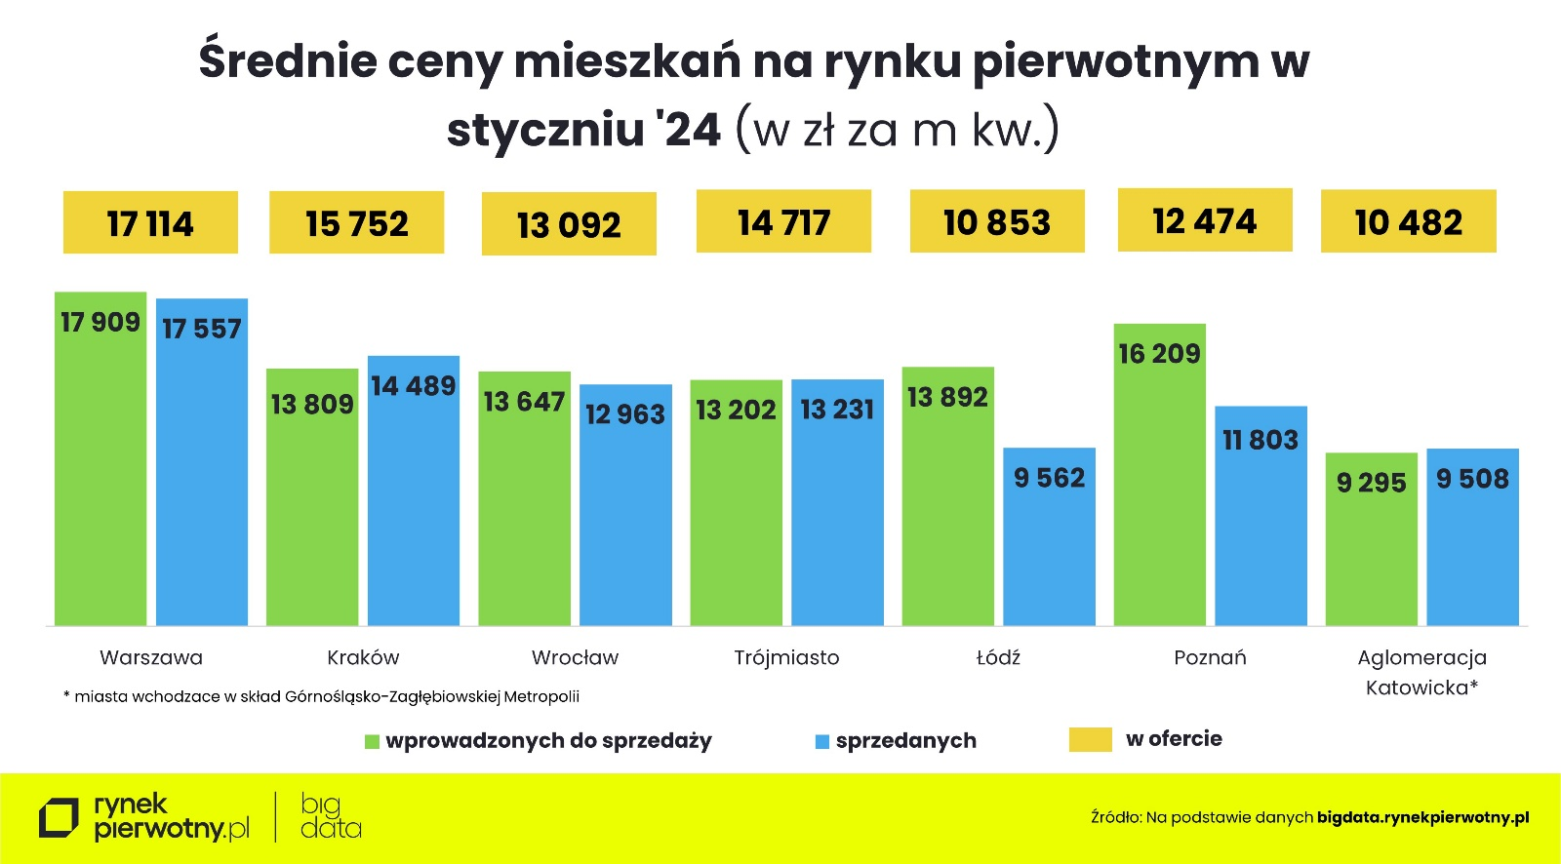
Zjawisko wyprzedaży najtańszych lokali i podnoszenia ich cen najlepiej obrazuje struktura cen lokali w ofercie firm deweloperskich. We wspomnianej Łodzi w styczniu wzrosła liczba mieszkań w ofercie deweloperów. Rzecz w tym, że skurczył się w niej – z 32% do 28% - udział mieszkań w cenie do 9 tys. zł za m kw., zaś zwiększył się – z 15% do 24% - odsetek lokali, za które deweloperzy życzą sobie ponad 12 tys. zł za metr.
W Trójmieście zmiana struktury cenowej oferty firm deweloperskich nie była tak spektakularna. Warto zwrócić uwagę, że kupujący mogli przebierać w większej liczbie ofert lokali za 10-12 tys. zł za m kw. Mniej było ich zaś w segmencie premium, czyli z ceną metra kwadratowego powyżej 15 tys. zł.

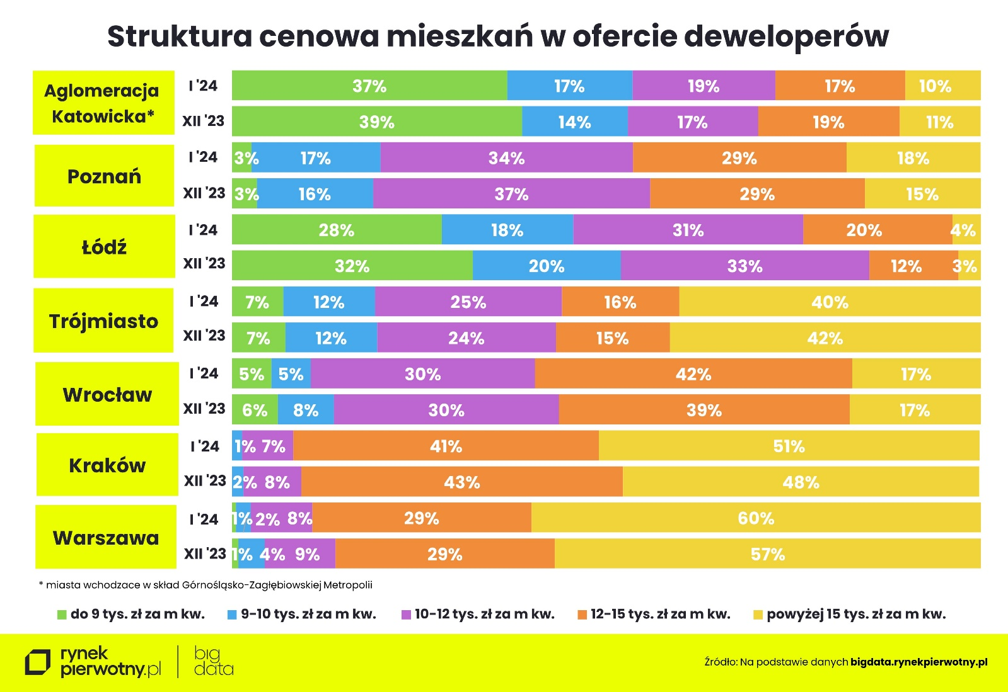
W styczniu 2024 r. kontynuowały marsz w górę także ceny mieszkań oferowanych na rynku wtórnym. Jak wynika z danych portalu GetHome.pl, w Warszawie i miastach Górnośląsko-Zagłębiowskiej Metropolii średnia cena metra kwadratowego podskoczyła w ciągu miesiąca o 2%, a w Krakowie, Wrocławiu, Trójmieście i Poznaniu – o 1%. Jedynie w Łodzi średnia utrzymała poziom z grudnia ubiegłego roku.
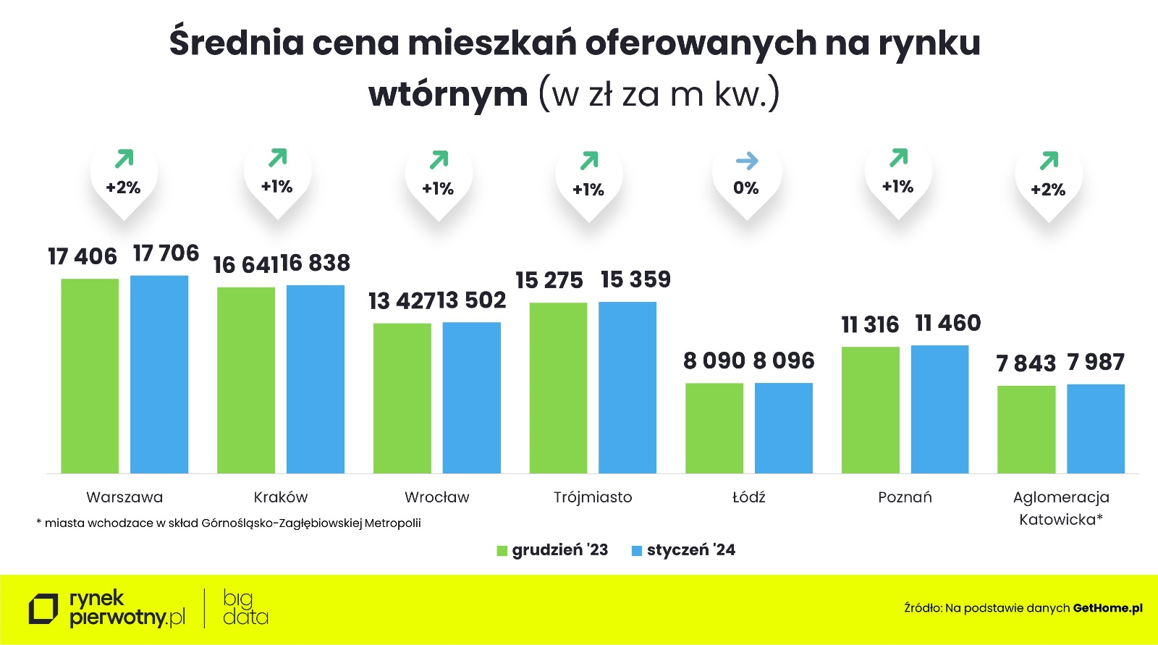
Wciąż w czterech metropoliach – w Warszawie, Krakowie, Wrocławiu i Trójmieście – średnia cena metra kwadratowego mieszkań na rynku wtórnym jest wyższa niż na rynku pierwotnym. Największa różnica na korzyść rynku wtórnego jest nadal w miastach Górnośląsko-Zagłębiowskiej Metropolii.
